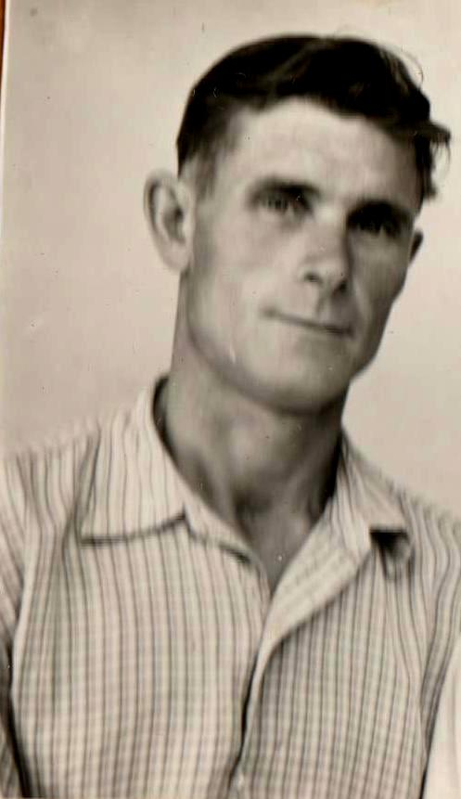
Ланцов Валентин Ионович
Фото предоставлено Ланцовой Т.А. библиотекарем Курганской сельской библиотеки, 2020 г.

Ланцов Валентин Ионович (1927-1980-е г.г.)
Родился в с. Н. Голицыно в 1927 г. Участник Великой Отечественной войны. Призван в армию летом или осенью 1944 года. Рядовой пехоты. Вернулся с фронта только через семь лет. Работал колхозником. Умер в 80-е г.г.
Ерошкин В. Слово об односельчанах/В. Ерошкин//Перекресток России.- 1996.- 9 мая. – С.2.

Ларионов Григорий Филиппович (1897 – 07.1942)

Родился в 1897 г. Беспартийный.Рядовой. шофер. Призван Ртищевским РВК 22.09.1941 г. Погиб в феврале 1943 г. Жена: Ларионова Ольга Дмитриевна.

Ларионов Григорий Филиппович
Красноармеец __.__.1897 Саратовская обл., Ртищевский р-н, с. Курган. Донесение о потерях
Погиб __.07.1942
Ларионов Григорий Филиппович

красноармеец
Дата рождения __.__.1897
Место рождения Саратовская обл., Ртищевский р-н, с. Курган
Дата и место призыва 22.09.1941 Ртищевский РВК, Саратовская обл.
Дата выбытия __.07.1942
Причина выбытия погиб
Источник информации ЦАМО
Номер фонда ист. Информации 58
Номер описи ист. Информации 18004
Номер дела ист. Информации 1410
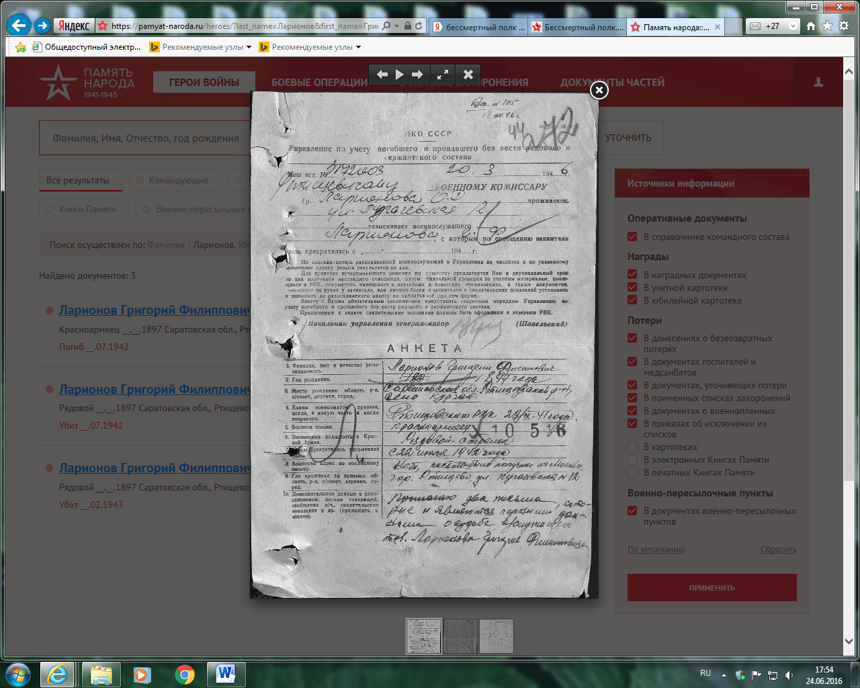

Ларионов Григорий Филиппович
Рядовой __.__.1897 Саратовская обл., Ртищевский р-н, с. Курган. Донесение о потерях
Убит __.07.1942
Ларионов Григорий Филиппович

рядовой
Дата рождения __.__.1897
Место рождения Саратовская обл., Ртищевский р-н, с. Курган
Дата и место призыва 22.09.1941 Ртищевский РВК, Саратовская обл., Ртищевский р-н
Дата выбытия __.07.1942
Причина выбытия убит
Источник информации ЦАМО
Номер фонда ист. Информации 58
Номер описи ист. Информации 18004
Номер дела ист. Информации 542

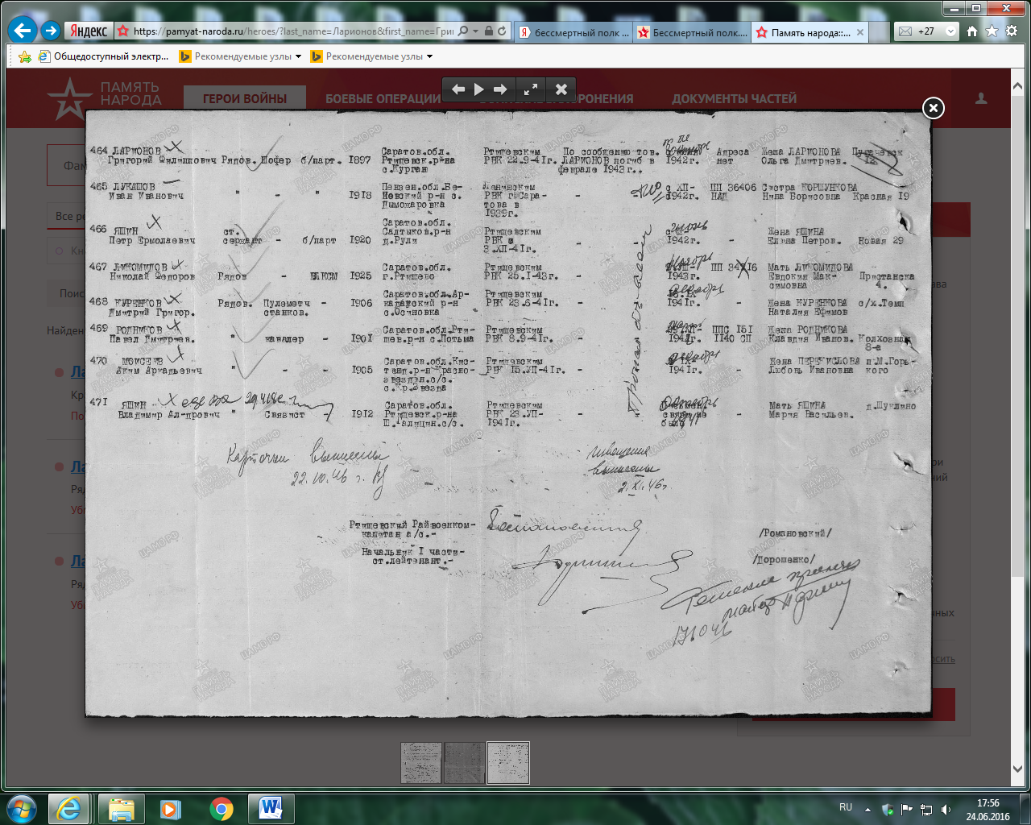

Ларионов Григорий Филиппович
Рядовой __.__.1897 Саратовская обл., Ртищевский р-н, с. Курган. Донесение о потерях
Убит __.02.1943
Ларионов Григорий Филиппович

рядовой
Дата рождения __.__.1897
Место рождения Саратовская обл., Ртищевский р-н, с. Курган
Дата и место призыва 22.09.1941 Ртищевский РВК, Саратовская обл., Ртищевский р-н
Дата выбытия __.02.1943
Причина выбытия убит
Источник информации ЦАМО
Номер фонда ист. Информации 58
Номер описи ист. Информации 18004
Номер дела ист. Информации 497
Сайт «Память народа»

Ларионов Иван Александрович (1911- 09.1941)
Ларионов Иван Александрович, красноармеец, 1911,Саратовская обл, Салтыковский р-н, Софьинский с/с, д.Курган. Призван Салтыковским РВК 22.06.1941. Пропал без вести с 09.1941. Мать Ларионова Татьяна Ивановна, Саратовская обл, Салтыковский р-н, Софьинский с/с, д.Курган. Погиб в плену 16.07.1942. Дата пленения: 07.07. 1941. Лагерный № 23714. Лагерь: Шталаг II Н (302), Грос Борн-Баркенбрюгге.

Ларионов Иван АлександровичCостоит из 4 документов
__.__.1911 Саратовская обл., Салтыковский р-н, Софьинский с/с, д. Курган
__.09.1941
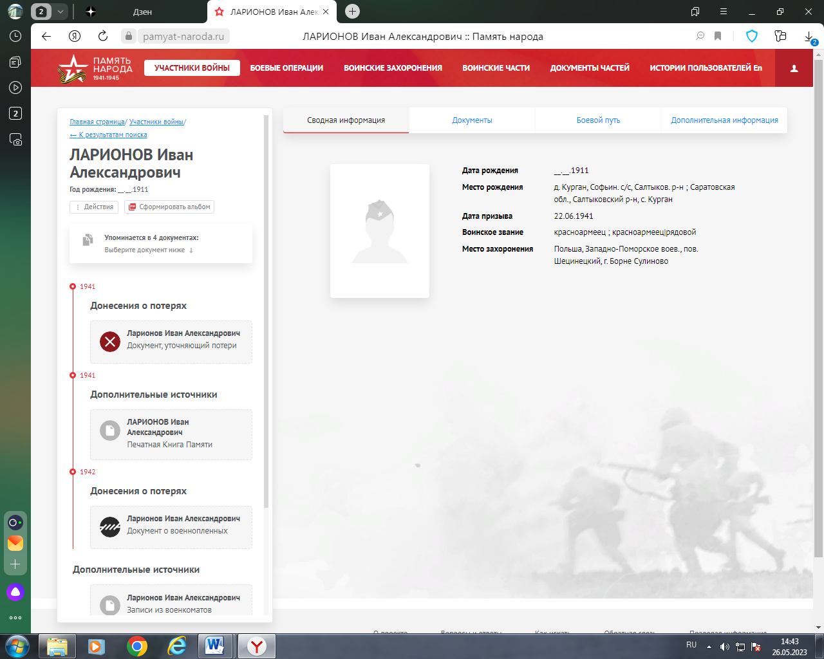
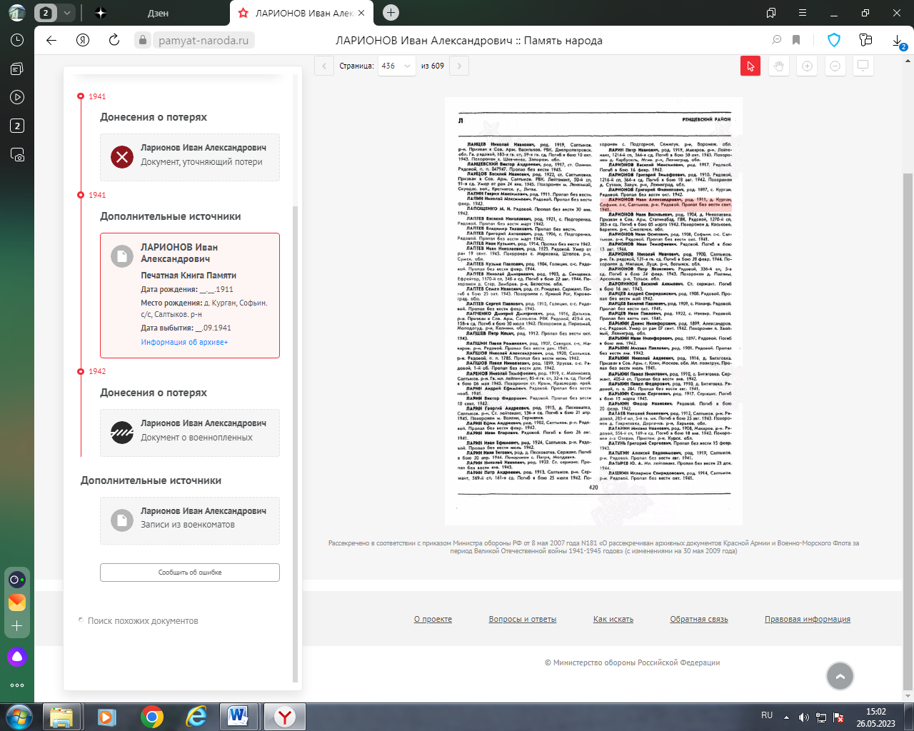
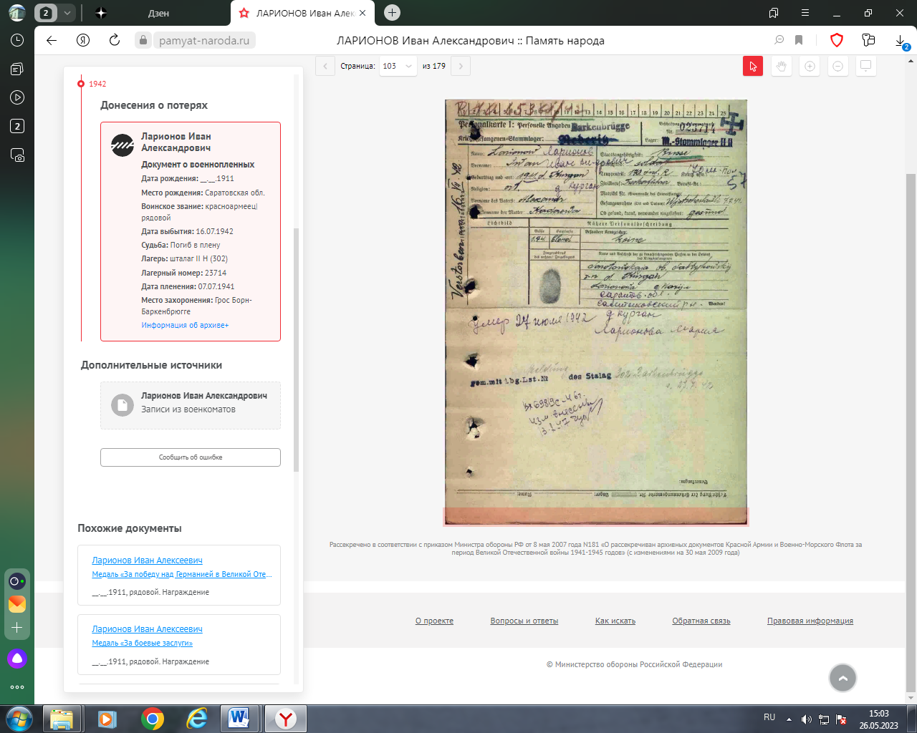
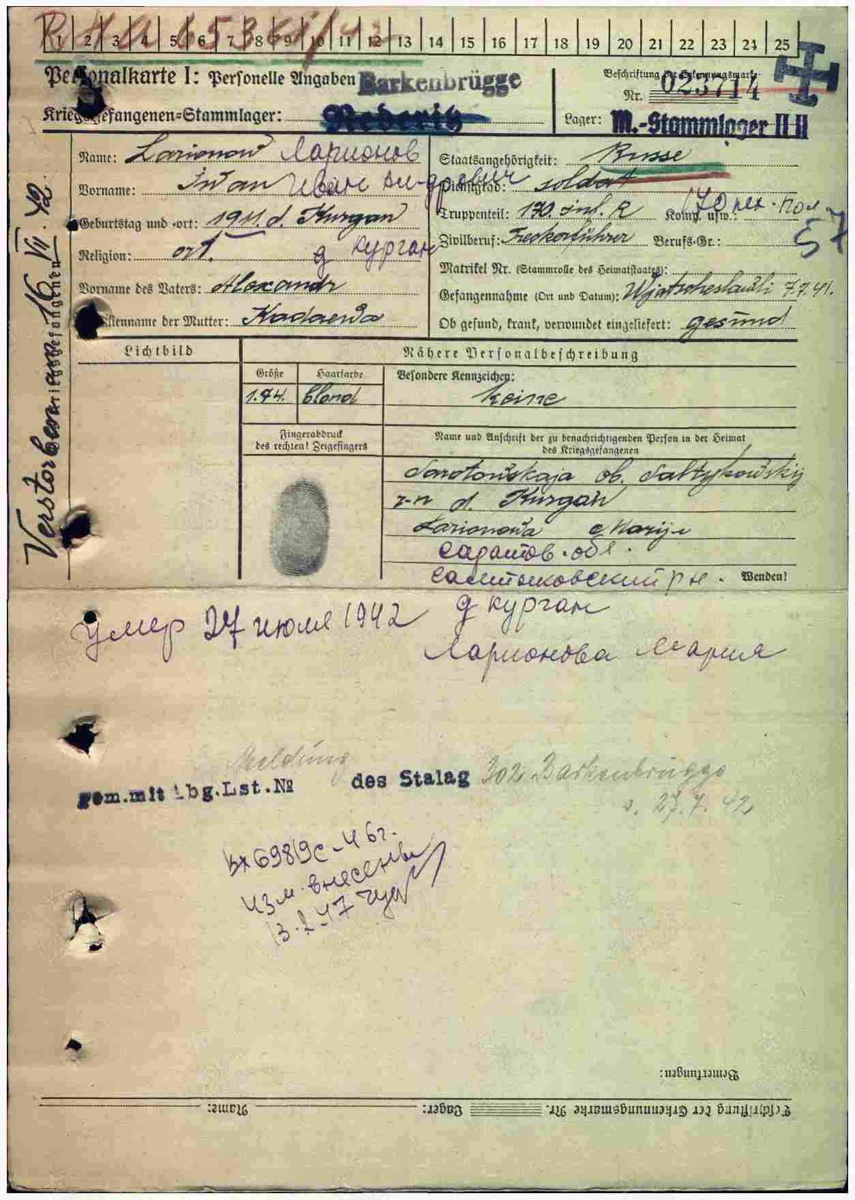
Рассекречено в соответствии с приказом Министра обороны РФ от 8 мая 2007 года N181 «О рассекречиван архивных документов Красной Армии и Военно-Морского Флота за период Великой Отечественной войны 1941-1945 годов» (с изменениями на 30 мая 2009 года)

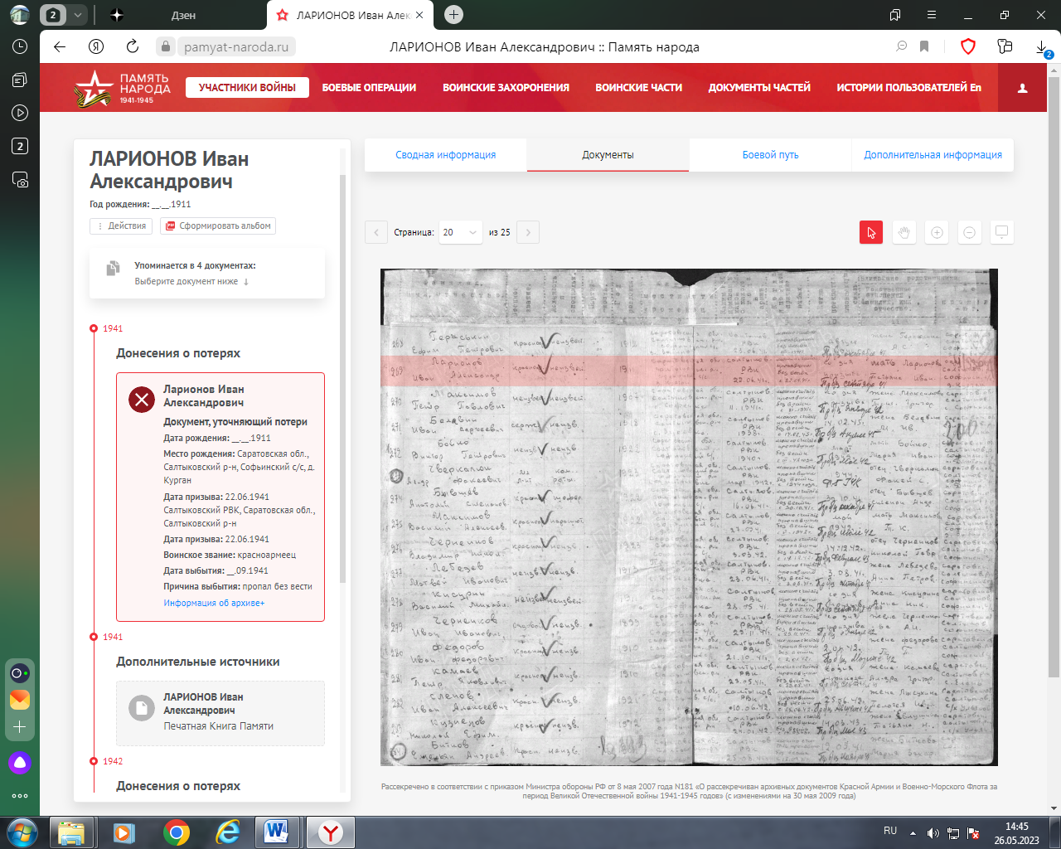

Ларионов Иван Александрович, красноармеец, 1911,Саратовская обл, Салтыковский р-н, Софьинский с/с, д.Курган. Призван Салтыковским РВК 22.06.1941. Пропал без вести с 09.1941. Мать Ларионова Татьяна Ивановна, Саратовская обл, Салтыковский р-н, Софьинский с/с, д.Курган
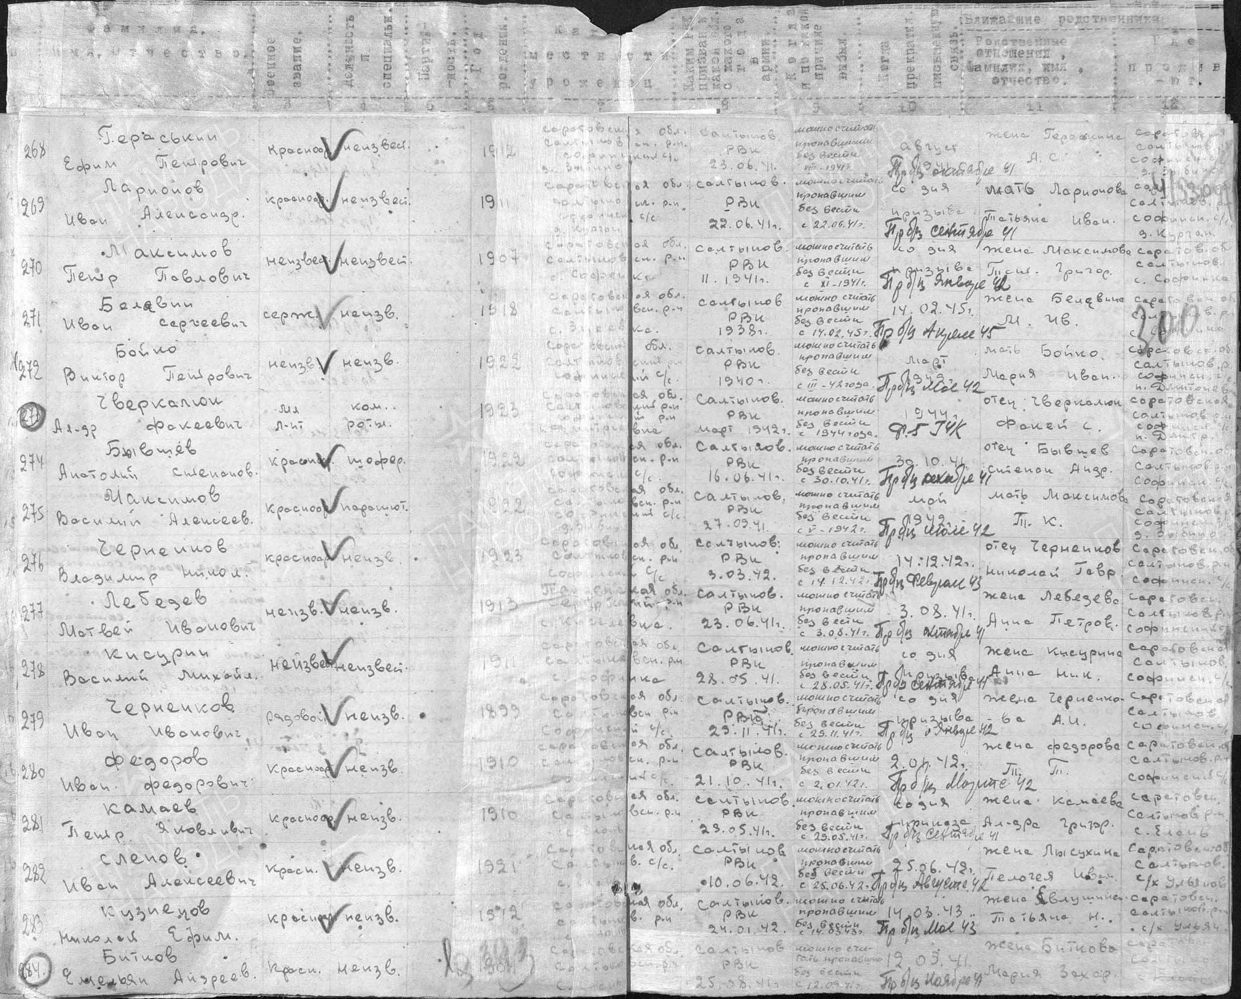
Рассекречено в соответствии с приказом Министра обороны РФ от 8 мая 2007 года N181 «О рассекречиван архивных документов Красной Армии и Военно-Морского Флота за период Великой Отечественной войны 1941-1945 годов» (с изменениями на 30 мая 2009 года)

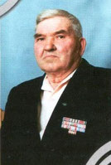
Ларионов Иван Николаевич
(01.08.1922 – февраль 2007)
Ларионов Иван Николаевич. Орден Отечественной войны I степени
__.__.1922 Саратовская обл., Ртищевский р-н, с. Октябрьский. Юбилейная картотека
Сайт «Память народа»
***
Родился 1 августа 1922 года в с. Кургане Салтыковского района Саратовской области.
В сентябре 1941 года девятнадцатилетний Иван, вчерашний тракторист, принимал присягу на верность Родине. В подмосковном Ступино проходил боевую подготовку: прыжки с парашютом. Затем на фронт, под Старую Руссу. После ранения был отпуск домой. После выздоровления – на фронт. Участвовал в сражениях за освобождение Польши, Венгрии, Румынии. Был ранен в Чехословакии. Награжден орденом Отечественной войны 2 степени, медалью «За победу над Германией» и юбилейными медалями.
Умер в феврале 2007 года.
Сайт МОУ «Компрессорная средняя общеобразовательная школа Ртищевского района Саратовской области», 2016 г.

Ларионов Иван Николаевич

рядовой
Дата рождения__.__.1922
Дата и место призыва 28.09.1941 Салтыковский РВК, Саратовская обл., Салтыковский р-н
Последнее место службы 2 вдб
Военно-пересылочный пункт Пензенский ВПП
Прибыл в часть 10.12.1942
Воинская часть коменд. г. Пензы
Выбытие из воинской части 15.12.1942
Источник информации ЦАМО
Номер фонда ист. информации Пензенский ВПП
Номер описи ист. информации 163457
Номер дела ист. информации 24
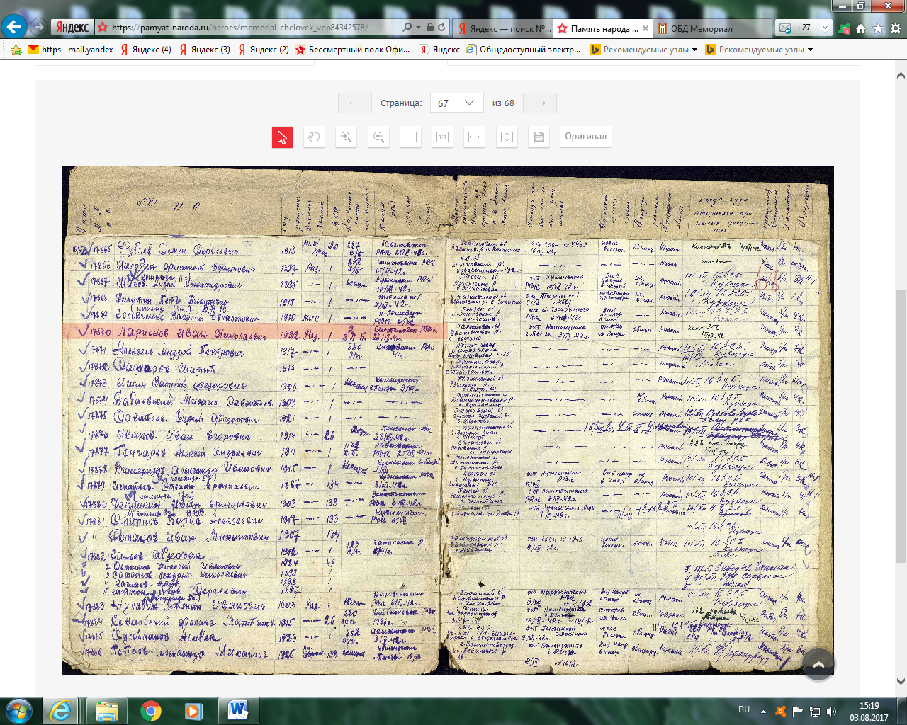
Сайт «Память народа»

Левин Николай Осипович (1901 – 01.02.1944)

Левин Николай ОсиповичCостоит из 2 документов
Красноармеец, __.__.1901 Призван: 06.08.1941 Ртищевский РВК, Саратовская обл., Ртищевский р-н, Место службы: п/п 01768 "р"
Пропал без вести __.02.1944
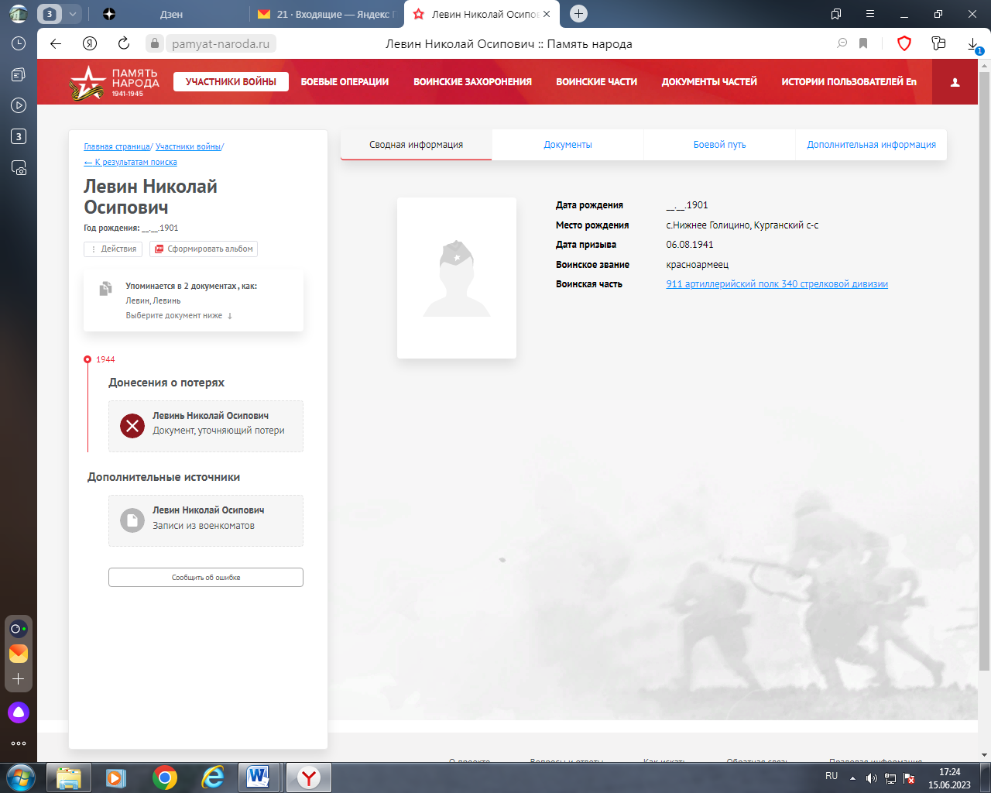

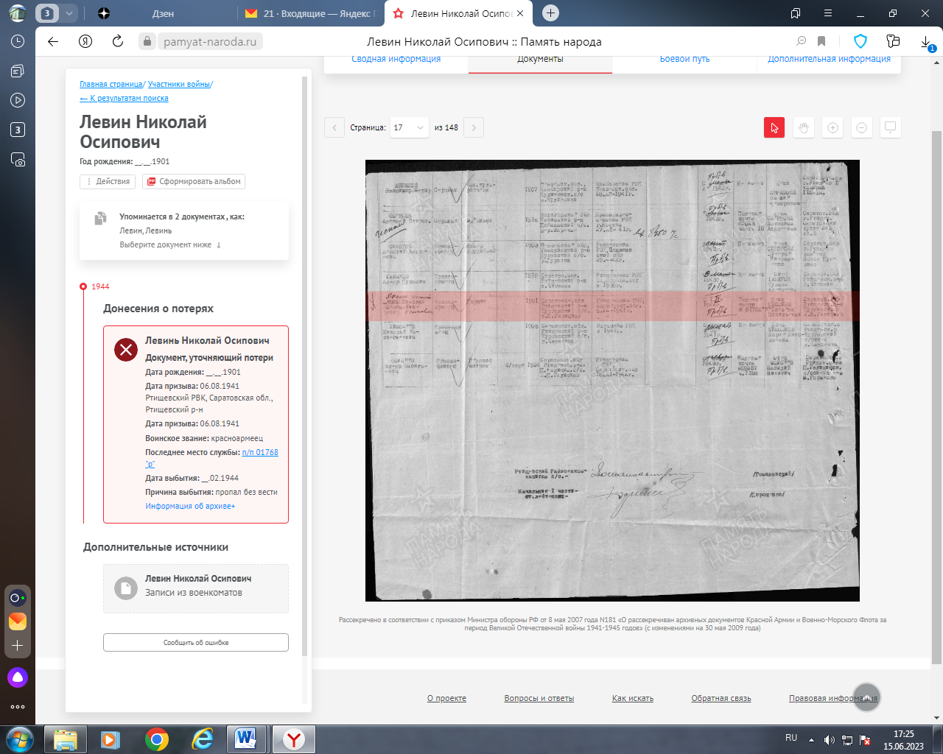

Левин Николай Осипович, красноармеец, шорник, 1901, Саратовская обл., Ртищевский р-н. с.Н.Голицыно. Призван Ртищевским РВК 06.08. 1941. П/п 01768. Пропал б/в 02.1944.
Жена Смолина Татьяна Васильевна, Саратовская обл., Ртищевский р-н. с.Н.Голицыно.
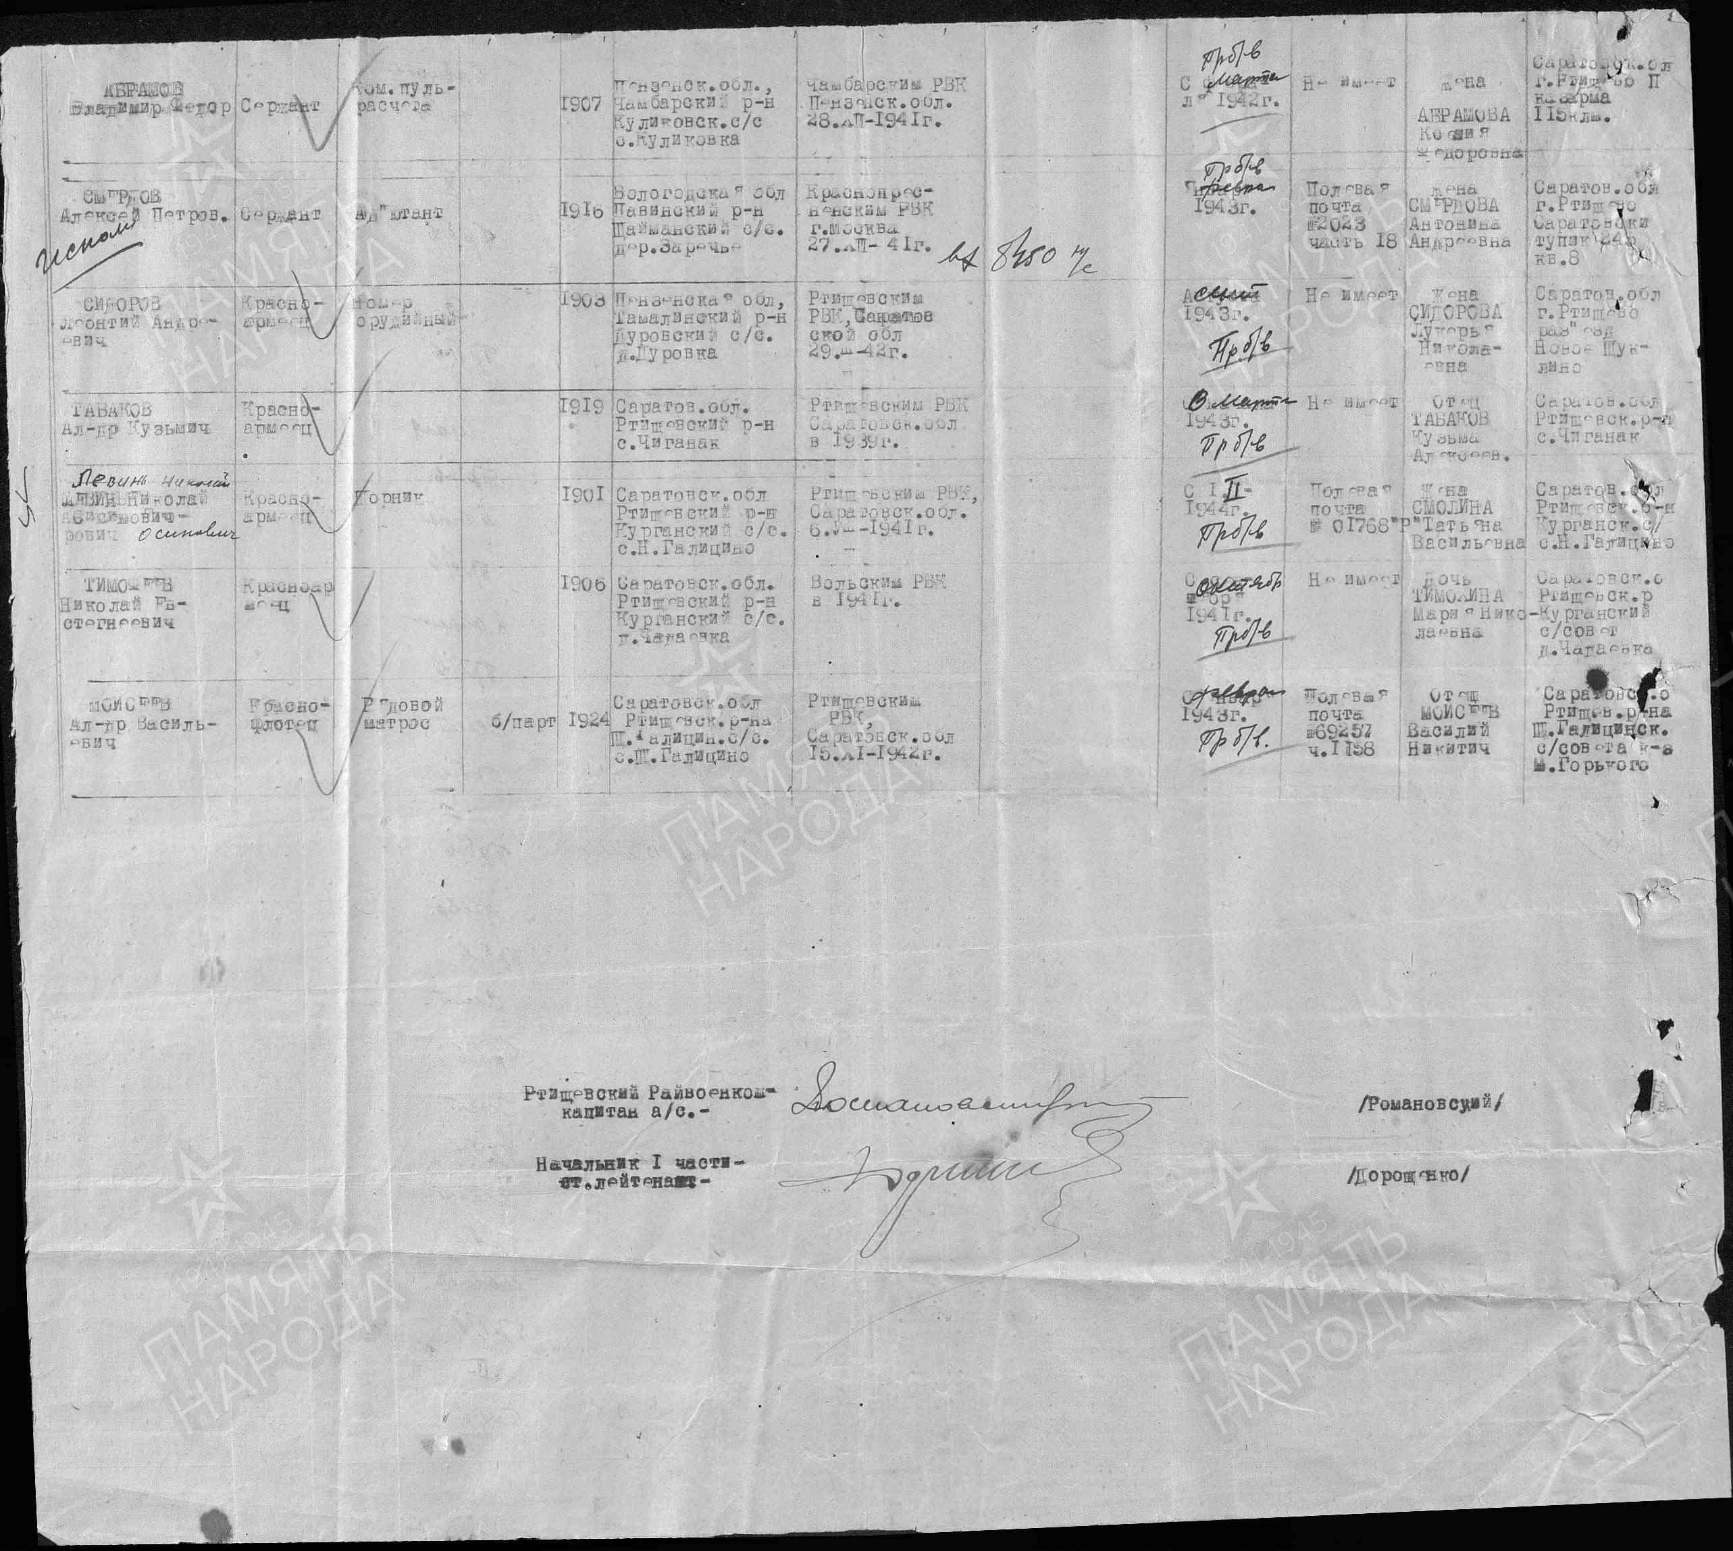
Рассекречено в соответствии с приказом Министра обороны РФ от 8 мая 2007 года N181 «О рассекречиван архивных документов Красной Армии и Военно-Морского Флота за период Великой Отечественной войны 1941-1945 годов» (с изменениями на 30 мая 2009 года)

БД «Память народа»

